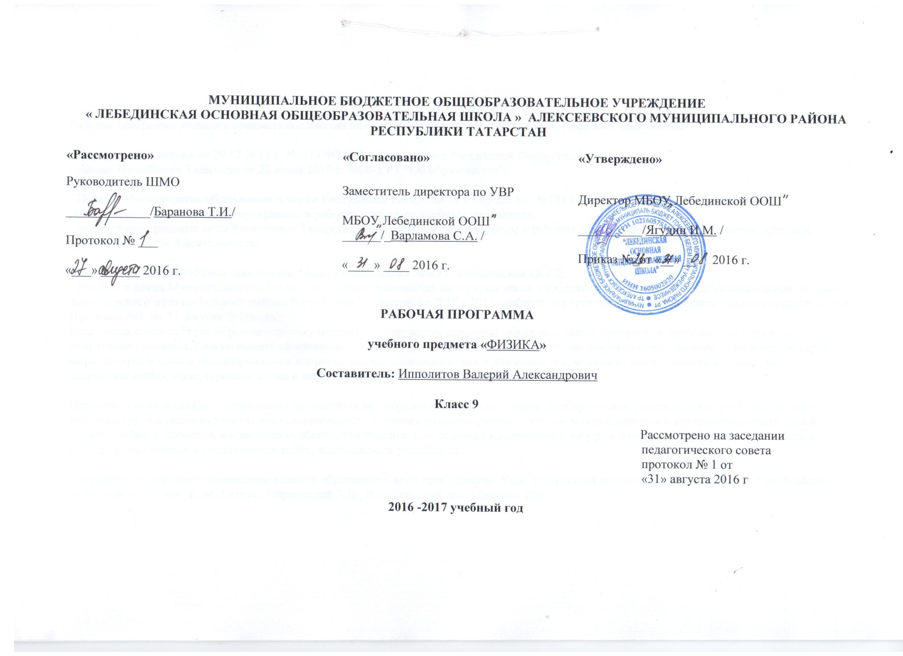
Рабочая программа учебного предмета составлена на основании следующих нормативно-правовых документов:
- Федерального закона от 29.12.2012 г. №-273 ФЗ "Об образовании в Российской Федерации":
- закона Республики Татарстан от 22 июля 2013 г. №68-3 РТ "Об образовании":
- Письмо Министерства образования и науки Республики Татарстан от 03.03.2016 г. №1815/16 «О направлении рекомендаций по составлению образовательной программы и рабочих программ учебных предметов»;
- нормативно-правовые акты Республики Татарстан, регламентирующие вопросы о рабочих программах учебных предметов, курсов и занятий внеурочной деятельности;
- Основной образовательной программы общего образования МБОУ Лебединской ООШ;
- Учебного плана Муниципального бюджетного общеобразовательного учреждения «Лебединской основной общеобразовательной школы» Алексеевского муниципального района Республики Татарстан на 2016 - 2017 учебный год (утвержденного решением педагогического совета Протокол №1. от 31 августа 2016года);
Программа соответствует образовательному минимуму содержания основных образовательных программ и требованиям к уровню подготовки учащихся. Она позволяет сформировать у учащихся основной школы достаточно широкое представление о физической картине мира. В курсе 9 класса рассматриваются вопросы: законы взаимодействия и движения тел, механические колебания и волны, звук, электромагнитное поле, строение атома и атомного ядра, использование энергии атомных ядер.
Программа конкретизирует содержание предметных тем образовательного стандарта, дает примерное распределение учебных часов по разделам курса и рекомендуемую последовательность изучения разделов физики с учетом межпредметных и внутрипредметных связей, логики учебного процесса, возрастных особенностей учащихся, определяет минимальный набор опытов, демонстрируемых учителем в классе, лабораторных и практических работ, выполняемых учащимися.
Программа содействует сохранению единого образовательного пространства. Курс построен на основе базовой программы. Преподавание ведется по учебнику: Е. М. Гутник, Пёрышкина А.В., Издательский дом «Дрофа», 2009 г.

Планируемые результаты обучения
В результате изучения курса ученик должен знать/понимать
- смысл понятий: физическое явление, физический закон, вещество, взаимодействие, электрическое поле, магнитное поле, волна, атом, атомное ядро, ионизирующие излучения;
- смысл физических величин: путь, скорость, ускорение, масса, сила, импульс, работа, мощность, кинетическая энергия, потенциальная энергия, коэффициент полезного действия, ядерная энергия, ядерные реакции;
- смысл физических законов: Ньютона, всемирного тяготения, сохранения импульса и энергии, сохранения энергии в ядерных процессах;
уметь
- описывать и объяснять физические явления: равномерное прямолинейное движение, равноускоренное прямолинейное движение, взаимодействие магнитов, действие магнитного поля на проводник с током, тепловое действие тока, электромагнитную индукцию, радиоактивность;
- использовать физические приборы и измерительные инструменты для измерения физических величин: расстояния, промежутка времени, массы, силы, температуры, силы тока, напряжения, электрического сопротивления, работы и мощности электрического тока;
- представлять результаты измерений с помощью таблиц, графиков и выявлять на этой основе эмпирические зависимости: пути от времени, силы упругости от удлинения пружины, силы трения от силы нормального давления, периода колебаний маятника от длины нити, периода колебаний груза на пружине от массы груза и от жесткости пружины;
- выражать результаты измерений и расчетов в единицах Международной системы;
- приводить примеры практического использования физических знаний о механических, тепловых, электромагнитных и квантовых явлениях;
- решать задачи на применение изученных физических законов;
- осуществлять самостоятельный поиск информации естественнонаучного содержания с использованием различных источников (учебных текстов, справочных и научно-популярных изданий, компьютерных баз данных, ресурсов Интернета), ее обработку и представление в разных формах (словесно, с помощью графиков, математических символов, рисунков и структурных схем);
использовать приобретенные знания и умения в практической деятельности и повседневной жизни для:
- обеспечения безопасности в процессе использования транспортных средств, электробытовых приборов, электронной техники;
- контроля за исправностью электропроводки, водопровода, сантехники и газовых приборов в квартире;
- рационального применения простых механизмов;
- оценки безопасности радиационного фона.

Содержание программы .
Тема 1. Кинематика – 11 часов.
Основная задача механики. Система отсчета.
Материальная точка как модель реального тела. Движение материальной точки. Перемещение. Скорость перемещения. Скорость пути. Средняя и мгновенная скорости. Движение с постоянной скоростью. Кинематический закон равномерного движения. Графики зависимости характеристик равномерного движения от времени. Сложение скоростей.
Ускорение. Равноускоренное прямолинейное движение. Кинематический закон равноускоренного движения. Графики зависимости характеристик равноускоренного движения от времени.

Лабораторная работа
1. Исследование равноускоренного движения без начальной скорости.

Тема 2. Динамика – 8 часов.
Взаимодействие тел. Первый закон Ньютона. Инерциальные системы отсчета. Сила.
Связь между силой и ускорением. Второй закон Ньютона. Масса.
Третий закон Ньютона. Принцип относительности Галилея.
Закон всемирного тяготения. Сила тяжести. Центр тяжести. Вес тела. Невесомость. Движение тела под действием силы тяжести.
Упругие деформации. Закон Гука.
Силы трения. Коэффициент трения.
Лабораторная работа
2. Изучение свободного падения тела.

Тема 3. Механика. Законы сохранения- 7 часов.
Движение материальной точки по окружности. Угловая скорость. Единицы угловой скорости. Период и частота вращения.
Искусственные спутники Земли. Равномерное вращение. Центростремительное ускорение.
Импульс. Закон сохранения импульса. Реактивное движение.
Работа, мощность, энергия. Теорема о кинетической энергии. Потенциальная энергия гравитационных и упругих взаимодействий. Закон сохранения механической энергии.

Тема 4. Механические колебания и волны – 11 часов.
Колебательное движение. Гармонические колебания. Амплитуда, период, частота, фаза колебаний. Уравнение гармонических колебаний. Пружинный и математический маятники.
Превращения энергии при гармонических колебаниях. Свободные и вынужденные колебания. Резонанс.
Распространение колебаний в упругой среде. Поперечные и продольные волны. Скорость распространения волны, частота волны, длина волны. Связь между ними. Звуковые волны.
Лабораторная работа
3.Исследование зависимости периода и частоты свободных колебаний от длины нити.
Тема 5. Электромагнитное поле – 15 часов.
Постоянные магниты. Взаимодействие магнитов. Магнитное поле. Магнитное поле Земли. Магнитное поле тока. Электромагнит. Действие магнитного поля на проводник с током. Взаимодействие проводников с током. Явление электромагнитной индукции. Получение переменного электрического тока. Электромагнитное поле. Электромагнитные волны. Скорость распространения электромагнитных волн. Влияние электромагнитных излучений на живые организмы. Конденсатор. Колебательный контур. Поглощение электромагнитных колебаний. Принципы радиосвязи и телевидения. Электромагнитная природа света. Преломление света. Показатель преломления. Дисперсия света. Типы оптических спектров. Поглощение и испускание света атомами. Происхождение линейчатых спектров.
Лабораторная работа
4.Изучение явления электромагнитной индукции.
5. Наблюдение сплошного и линейчатых спектров испускания.

Тема 6. Квантовые явления – 14 часов.
Протонно-нейтронная модель строения ядра атома.
Энергия связи атомного ядра.
Ядерные реакции. Энергетический выход ядерных реакций.
Радиоактивность. Закон радиоактивного распада. Альфа, бета, гамма-излучения. Период полураспада.
Деление тяжелых ядер. Цепные ядерные реакции. Ядерный реактор. Экологические проблемы ядерной энергетики.
Ионизирующие излучения и их биологическое действие. Источники энергии Солнца и звёзд.
Методы наблюдения и регистрации частиц в ядерной физике. Основы дозиметрии и радиационной безопасности. Использование ионизирующих излучений. Влияние радиоактивных излучений на живые организмы.
Лабораторные работы
6. Изучение деления ядра атома урана по фотографии треков.
7. Изучение треков заряженных частиц по готовым фото.
Тема 7. Физика и физические методы изучения природы – 2 часа.
Физические законы и границы их применимости. Роль физики в формировании научной картины мира.

Календарно-тематическое планирование

№  урока | Тема урока | Дата  проведения
Тема 1. Кинематика
11 часов.
 | Вводный инструктаж по ТБ. Материальная точка. Система отсчёта. | 01.09
 | Путь и перемещение. | 06.09
 | Определение координаты движущегося тела. | 08.09
 | Перемещение при прямолинейном движении. | 13.09
 | АКР. Прямолинейное равноускоренное движение. Ускорение. | 15.09
 | Скорость прямолинейного равноускоренного движения. Перемещение при прямолинейном равноускоренном движении. | 20.09
 | Перемещение без начальной скорости. Графики движения. ТБ. Лабораторная работа №1 по теме: "Исследование равноускоренное движения без начальной скорости". | 22.09
 | Перемещение тела без начальной скорости. | 27.09
 | Графики движения. | 29.09
 | Относительность движения. | 04.10
 | Контрольная работа  № 1 по теме «Кинематика». | 06.10
Тема 2. Динамика.
8 часов
12. | АКР. Инерция. Первый закон Ньютона. Сложение сил. Равнодействующая сила. | 11.10
13. | Второй закон Ньютона. | 13.10
14. | Третий закон Ньютона. | 18.10
15. | Свободное падение. Невесомость. | 20.10
16. | Движение тел под действием силы тяжести.  Контрольная работа №2 по теме: Динамика. | 25.10
17. | Движение тела брошенного вертикально вверх. Невесомость. Закон всемирного тяготения. | 27.10
18. | Закон всемирного тяготения. | 08.11
19. | Ускорение свободного падения на разных небесных телах. ТБ. Лабораторная работа №2 «Исследование свободного падения». | 10.11
Тема 3. Механика. Законы сохранения.
7 часов
20. | Криволинейное движение. | 15.11
21. | Движение по окружности | 17.11
22. | Искусственные спутники Земли. | 22.11
23. | Импульс. Закон сохранения импульса. | 24.11
24. | Реактивное движение. Реактивный двигатель. | 29.11
25. | Закон сохранения механической энергии. | 01.12
26. | Контрольная работа  № 3 по теме «Механика. Закон сохранения импульса». | 06.12
Тема 4. Механические колебания и волны.
11 часов
27. | АКР. Механические колебания. Свободные колебания. Маятник. | 08.12
28. | Период, частота, амплитуда, фаза колебаний. | 13.12
29. | Лабораторная работа  № 3 «Исследование колебаний маятника» | 15.12
30. | Гармонические колебания. Энергия колебательных систем.  Диагностическая КР за 1 полугодие. | 20.12
31. | Вынужденные колебания. Резонанс. | 22.12
32. | Механические волны. Продольные и поперечные волны. | 10.01
33. | Длина волны. | 12.01
34. | Звук. Громкость звука и высота тона. | 17.01
35. | Распространение звука. Скорость звука. | 19.01
36. | Отражение звука. Эхо. Звуковой резонанс. СР. | 24.01
37. | Контрольная работа  № 4 по теме «Механические колебания и волны» | 26.01
 | Тема 5. Электромагнитное поле. 15 часов
38. | АКР. Опыт Эрстеда. Магнитное поле тока. Неоднородное и однородное магнитное поле. | 31.01
39. | Направление линий магнитного поля. | 02.02
40. | Действие магнитного поля на проводник с током. | 07.02
41. | Вектор индукции магнитного поля | 09.02
42. | Магнитный поток. | 14.02
43. | Электромагнитная индукция. Направление индукционного тока. Правило Ленца. Самоиндукция. Опыты Фарадея. | 16.02
44. | Лабораторная работа  № 4 «Изучение явления электромагнитной индукции» | 21.02
45. | Переменный ток. Электрогенератор. Трансформатор. Передача электрической энергии на расстояние. | 23.02
46. | Электромагнитное поле. Электромагнитные волны. . Влияние электромагнитных излучений на живые организмы. | 28.02
47. | Колебательный контур. Электромагнитные колебания. Скорость распространения электромагнитных волн | 02.03
48 | Конденсатор .Колебательный контур. Поглощение электромагнитных колебаний.  Принципы радиосвязи и телевидения | 07.03
49 | Свет – электромагнитная волна. Интерференция света. Электромагнитная природа света. Преломление света. Показатель преломления. | 09.03
50 | Дисперсия света. Типы оптических спектров. Поглощение и испускание света атомами. | 14.03
51 | Происхождение линейчатых спектров. ТБ. Лабораторная работа №5 « Наблюдение сплошного и линейчатых спектров испускания». | 16.03
52 | Контрольная работа № 5 по теме «Электромагнитное поле» | 21.03
Тема 6. Квантовые явления.
14 часов
53 | Радиоактивность, α, β, γ – излучения. | 23.03

54 | Опыты Резерфорда. Планетарная модель атома. | 04.04
55. | Радиоактивные превращения атомных ядер. Методы исследования частиц. | 06.04
56. | Открытие протона и нейтрона. | 11.04
57. | Состав атомного ядра. Изотопы. α и β - распад. | 13.04
58. | Ядерные силы, энергия связи атомных ядер. | 18.04
59. | Деление ядер урана. Ядерные реакции. | 20.04
60. | Ядерная энергетика. Экологические проблемы работы атомных электростанций. | 25.04
61. | Лабораторная работа №6 «Изучение деления ядра атома урана по фотографиям треков» | 27.04
62. | Дозиметрия. Влияние радиоактивных излучений на живые организмы. Закон радиоактивного распада. Период полураспада. | 02.05
63. | Источники энергии Солнца и звезд. Термоядерная реакция. | 04.05
64. | Элементарные частицы. Античастицы. | 09.05
65. | Лабораторная работа № 7 «Изучение треков заряженных частиц по готовым фотографиям» | 11.05
66. | Контрольная работа № 6 по теме «Квантовые явления» | 16.05
Тема 7. Физика и физические методы изучения природы.
2 часа
67. | Физические законы и границы их применимости. | 18.05
68. | Роль физики в формировании научной картины мира. | 23.05

Итоговая контрольная работа по физике. (9 класс)

Цель контрольной работы: установить уровень и качество усвоения обучаемыми материала по физике за курс 9 класса.
Часть А. (Выберите верный вариант ответа)
- Автомобиль за 2 мин увеличил свою от 18км/ч до 61,2км/ч. С каким ускорением двигался автомобиль?
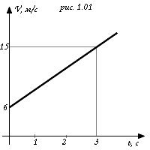
А. 0,1 м/с²; Б. 0,2 м/с²; В. 0,3 м/с²; Г. 0,4 м/с².

- На рисунке 1.01 показан график зависимости скорости движения тела от времени. Какой из предложенных графиков выражает график ускорения этого тела?
А.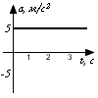Б.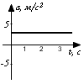В.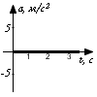Г. 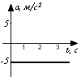

- С какой силой притягиваются два корабля массами по 10000т, находящихся на расстоянии 1км друг от друга?
А. 6,67 мкН; Б. 6,67мН; В. 6,67Н; Г. 6,67МН.

- В соревнованиях по перетягиванию каната участвуют четверо мальчиков. Влево тянут канат двое мальчиков с силами 530Н и 540Н соответственно, а вправо – двое мальчиков с силами 560Н и 520Н соответственно. В какую сторону и какой результирующей силой перетянется канат?
А. Вправо, силой 10Н; Б. Влево, силой 10Н; В. Влево, силой 20Н; Г. Победит дружба.
- На рисунке 1.02 изображена зависимость амплитуды установившихся колебаний маятника от частоты вынуждающей силы (резонансная кривая). Отношение амплитуды установившихся колебаний маятника на резонансной частоте к амплитуде колебаний на частоте 0,5 Гц равно
А. 10; Б. 2; В. 5; Г. 4.

- На рисунке 1.03 изображен проволочный виток, по которому течет электрический ток в направлении, указанном стрелкой. Виток расположен в горизонтальной плоскости. В центре витка вектор индукции магнитного поля тока направлен
А. вертикально вверх ↑; рис. 1.03
Б. горизонтально влево ←;
В. горизонтально вправо →;
Г. вертикально вниз ↓.

- Порядковый номер алюминия в таблице Менделеева 13, а массовое число равно 27. Сколько электронов вращаются вокруг ядра атома алюминия?
А. 27; Б. 13; В. 40; Г. 14.

Часть В.1. В каких из приведенных ниже случаев Луну можно принять за материальную точку?
1) Луна вместе с Землей движется вокруг Солнца
2) космический корабль совершает мягкую посадку на Луну
3) астрономы наблюдают затмение Луны
4) определяют координаты лунных морей
2. Девочка подбросила мяч вверх и снова поймала его. Считая, что мяч поднялся на высоту 2м, определите путь и перемещение мяча.
1) путь — 2 м, перемещение — 2 м
2) путь — 4 м, перемещение — 2 м
3) путь — 4м, перемещение — 0 м
4) путь — 0м, перемещение — 4м

Часть С. (Решите задачи)
- Двигаясь с начальной скоростью 54км/ч, автомобиль за 10с прошел путь 155м. С каким ускорением двигался автомобиль и какую скорость он приобрел в конце пути?

- Какова сила тока в стальном проводнике длиной 12м и сечением 4мм², на который подано напряжение 72мВ? (удельное сопротивление стали 0,12 Ом•мм²/м)
- Вычислите энергию связи изотопа ядра . Масса ядра 11,0093 а.е.м.

Критерии оценок.
За каждый правильный ответ в части А – 1 балл, в части В – 2 балла, если допущена неточность в ответе (не хватает одного варианта или один вариант лишний) то засчитывается 1 балл. При верном ответе на часть С – 3 балла. Максимально количество баллов – 24 баллов
Критерии оценок: 22 – 24 баллов – «5» 16 – 21 баллов – «4» 10 – 15 баллов – «3» 0 – 9 баллов – «2»

